Министерство образования Республики Беларусь

Учреждение образования

«Брестский государственный технический университет»

Кафедра ИИТ

**Лабораторная работа №9**

По дисциплине «СПП»

за 6-й семестр

Выполнил:

студент 3 курса

группы ПО-5

Харкевич Д.А.

Проверил:

Крощенко А.А.

Брест, 2022

**Цель работы:** приобрести практические навыки разработки баз данных и начальной интеграции БД с кодом Java с помощью JDBC.

**Вариант:** 2

База данных «Расписание занятий на факультете».

**Задание:**

Реализовать базу данных из не менее 5 таблиц на заданную тематику. При реализации продумать типизацию полей и внешние ключи в таблицах. Визуализировать разработанную БД с помощью схемы, на которой отображены все таблицы и связи между ними (пример, схема на рис. 1). На языке Java с использованием JDBC реализовать подключение к БД и выполнить основные типы запросов, продемонстрировать результаты преподавателю и включить тексты составленных запросов в отчет. Основные типы запросов – 1. На выборку/на выборку с упорядочиванием (SELECT); 2. На добавление (INSERT INTO); 3. На удаление (DELETE FROM); 4. На модификацию (UPDATE). Базу данные можно реализовать в любой СУБД (MySQL, PostgreSQL, SQLite и др.)

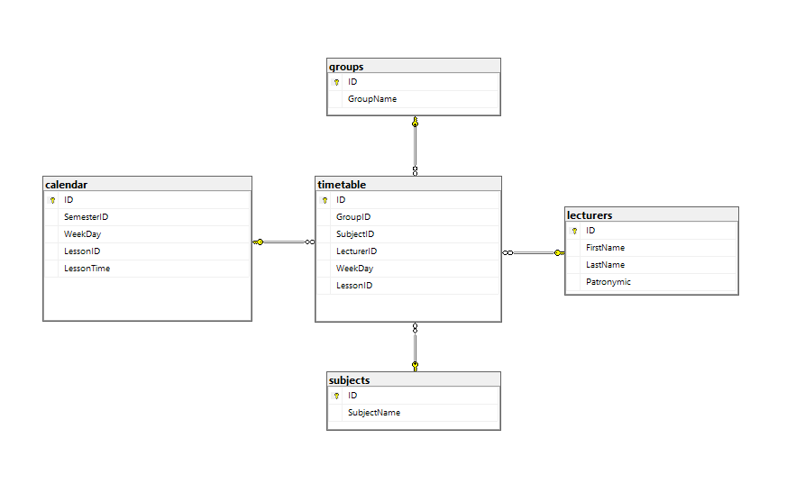

**Код Main.java**

import javax.swing.*;

import java.sql.*;

public class Main {

public static final String USER_NAME = "root";

public static final String DATABASE_NAME = "schedule";

public static final String PASSWORD = "root";

public static final String URL = "jdbc:mysql://localhost:3306/mysql";

public static Connection connection;

public static Statement statement;

static {

try {

connection = DriverManager.getConnection(URL, USER_NAME,PASSWORD);

} catch (SQLException throwables) {

throwables.printStackTrace();

throw new RuntimeException();

}

}

static {

try {

statement = connection.createStatement();

} catch (SQLException throwables) {

throwables.printStackTrace();

throw new RuntimeException();

}

}

public static void main(String[] args) throws ClassNotFoundException, SQLException {

Class.forName("com.mysql.cj.jdbc.Driver");

/*

statement.execute("INSERT INTO schedule.groupsu (GroupName) VALUES ('PO-5');");

statement.execute("INSERT INTO schedule.groupsu (GroupName) VALUES ('II-18');");

statement.execute("INSERT INTO schedule.subjects (SubjectName) VALUES ('NPO');");

statement.execute("INSERT INTO schedule.subjects (SubjectName) VALUES ('SPP');");

statement.execute("INSERT INTO schedule.subjects (SubjectName) VALUES ('MP');");

statement.execute("INSERT INTO schedule.lecturers (FirstName, LastName, Patronymic) VALUES ('Ivan', 'Ivanov', 'Ivanovich');");

statement.execute("INSERT INTO schedule.lecturers (FirstName, LastName, Patronymic) VALUES ('Vladimir', 'Kapusitn', 'Olegovihc');");

statement.execute("INSERT INTO schedule.lecturers (FirstName, LastName, Patronymic) VALUES ('Vasiliy', 'Egorov', 'Petrovich');");

statement.execute("INSERT INTO schedule.calendar (LessonId, LessonTime, SemesterID, WeekDay) VALUES (1, '09:00 - 10:20', 6, 4)");

statement.execute("INSERT INTO schedule.calendar (LessonId, LessonTime, SemesterID, WeekDay) VALUES (2, '10:40 - 12:00', 6, 4)");

statement.execute("INSERT INTO schedule.calendar (LessonId, LessonTime, SemesterID, WeekDay) VALUES (1, '12:10 - 13:30', 6, 1)");

statement.execute("INSERT INTO schedule.timetable (GroupID, SubjectID, LecturerID, WeekDay, LessonID) VALUES (4, 1, 1, 4, 1)");

*/

String selectThursday = "SELECT t.ID, g.GroupName, sub.SubjectName, l.FirstName, l.LastName, c.LessonTime, c.LessonID " +

"FROM schedule.timetable t " +

" INNER JOIN schedule.groupsu g ON t.GroupID = g.ID " +

" INNER JOIN schedule.subjects sub ON t.SubjectID = sub.ID " +

" INNER JOIN schedule.lecturers l ON t.LecturerID = l.ID " +

" INNER JOIN schedule.calendar c ON t.LessonID = c.ID " +

"WHERE t.WeekDay = 4 " +

" AND g.GroupName = 'PO-5' " +

"ORDER BY t.LessonID";

ResultSet rs = statement.executeQuery(selectThursday);

while(rs.next()) {

System.out.println(rs.getString("GroupName"));

System.out.println(rs.getString("SubjectName"));

System.out.println(rs.getString("FirstName"));

System.out.println(rs.getString("LastName"));

System.out.println(rs.getString("LessonTime"));

System.out.println(rs.getString("LessonID"));

}

System.out.println('\n');

statement.execute("INSERT INTO schedule.groupsu (GroupName) VALUES ('TEST');");

ResultSet testGroupFirst = statement.executeQuery("SELECT * FROM schedule.groupsu");

while(testGroupFirst.next()) {

System.out.println(testGroupFirst.getString("GroupName"));

}

System.out.println('\n');

statement.execute("UPDATE schedule.groupsu SET GroupName='YES' WHERE GroupName='TEST'");

ResultSet testGroupSecond = statement.executeQuery("SELECT * FROM schedule.groupsu");

while(testGroupSecond.next()) {

System.out.println(testGroupSecond.getString("GroupName"));

}

System.out.println('\n');

statement.execute("DELETE FROM schedule.groupsu WHERE GroupName='YES'");

ResultSet testGroupThird = statement.executeQuery("SELECT * FROM schedule.groupsu");

while(testGroupThird.next()) {

System.out.println(testGroupThird.getString("GroupName"));

}

}

}

**Результаты работы:**

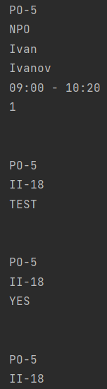

**Выводы:** в ходе выполнения лабораторной работы были получены практические навыки разработки баз данных и начальной интеграции БД с кодом Java с помощью JDBC.